LINOMAG® SZAMPON

KOSMETYK, szampon
200 ml

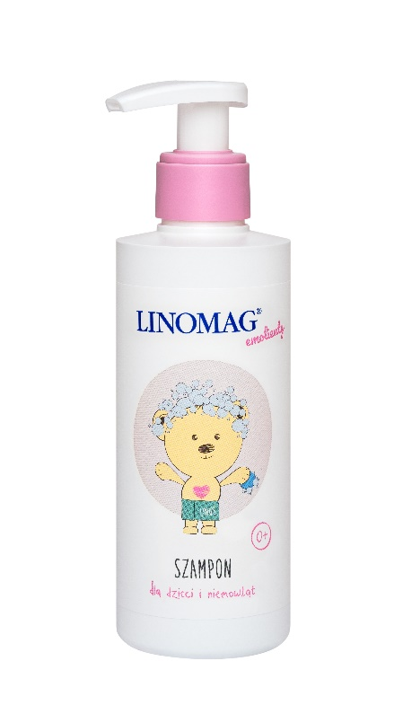

SUCHOŚĆ SKÓRY, SKÓRA ALERGICZNA I WRAŻLIWA

Szampon do skóry wrażliwej, suchej
i alergicznej. Delikatnie pielęgnuje włosy i skórę głowy, nie zawiera SLS. Dla dzieci i niemowląt od 1. dnia życia.

• Delikatnie myje, odżywia i oczyszcza włosy.
• Pielęgnuje skórę głowy, zapobiegając jej przesuszeniu.
• Nie powoduje łzawienia oczu.
• Ułatwia rozczesywanie włosów.

Składniki: Łagodne środki myjące oraz olej lniany bogaty w NNKT (w tym kwasy omega-3 i omega-6) - 81,83% składników pochodzenia naturalnego.

LINOM/2025/1027

